教師晨會紀錄113.05.07
- 教務處報告
梁岫雲主任:
一、上週科展競賽，化學類得到第一名，生活類得到入選，感謝指導老師張鈞傑
老師、曾佩綺老師及張義明老師的付出。。
二、本週四、五新生報到，註冊組長會做相關宣導。
三、本週401進行英語品格學院課程，各班如有校外人士入校教學，必須填寫校
外人士入校相關表單，也麻煩告知警衛、科任教師及志工媽媽。
四、本週五師培生入校教學演示，請1.3.5年級老師協助。5/24及6/7分別為2.4.6
年級和1.3.5年級的微集中實習，請老師指導。
王怡捷組長:
一、本週四、五小一新報到，學校為總量管制學校，但不論什麼時候入戶籍皆可讀，戶籍異動困難亦可藉由親友取得工作證明依親就讀，有困難或疑惑可洽註冊組，也請導師協助宣導報到相關訊息。
貳、 學務處報告
張玉芬組長:
一、今天9:10前還可以將明信片放進學務處前的郵筒。
二、歡迎六年級同學參加才藝選拔會。
梁哲瑋組長:
一、下週開始進行2-6年級游泳教學，請老師提醒學生先開始課前準備，為避免
東西零散易遺失，請同學準備塑膠袋將泳具備妥，課程前口罩先放教室。
二、風雨教室上週鋪地墊，因黏膠氣體消散需要時間，因此本週請提醒學生不要
進入也不要靠近，下星期才開始正式使用。
參、 總務處報告
林美惠主任:
一、通學步道原本預計5/8動工，但市代表會要舉行說明會，所以動工日期尚未
確定，已請廠商在動工前三日通知，讓學務處公告讓家長知道。
二、通學步道工程分三階段，第一階段市林森路到校門口，包含人行道和圍牆，
到時明義樓後方汽車停車格、車棚靠圍牆側及北側門邊無法停車，如果車子
晚上停在學校請移走，避免早上無停車格可停。
三、第二階段校門口動工預計在7-8月，第三階段從校門到民國路及活動中心外
面。林森路施工時北側門會暫時拆起，用安全圍籬做阻隔。北側門的施工會
需要3-5天，到時請老師改走林森路的門。
四、舊總務處5/10開始動工，請勿讓學生進入，老師也避免進入避免受傷。
五、教師代步機車可以的話請移到提款機那側靠邊停成一排。
肆、輔導處報告
翁宗裕組長:
一、藝術月活動共十場演出，邀請卡近期會送達，因按照課綱及評鑑須辦理發表
會，但藝才班樂於投入演出，也歡迎老師參加。今年國樂班及音樂班會在校
演出，舞蹈班會到文化局演出，如需索票請提前跟翠瑛老師(音樂班)、宛詩
老師(國樂班)及雅芬老師(舞蹈班)登記。如有意願贊助也歡迎聯絡。
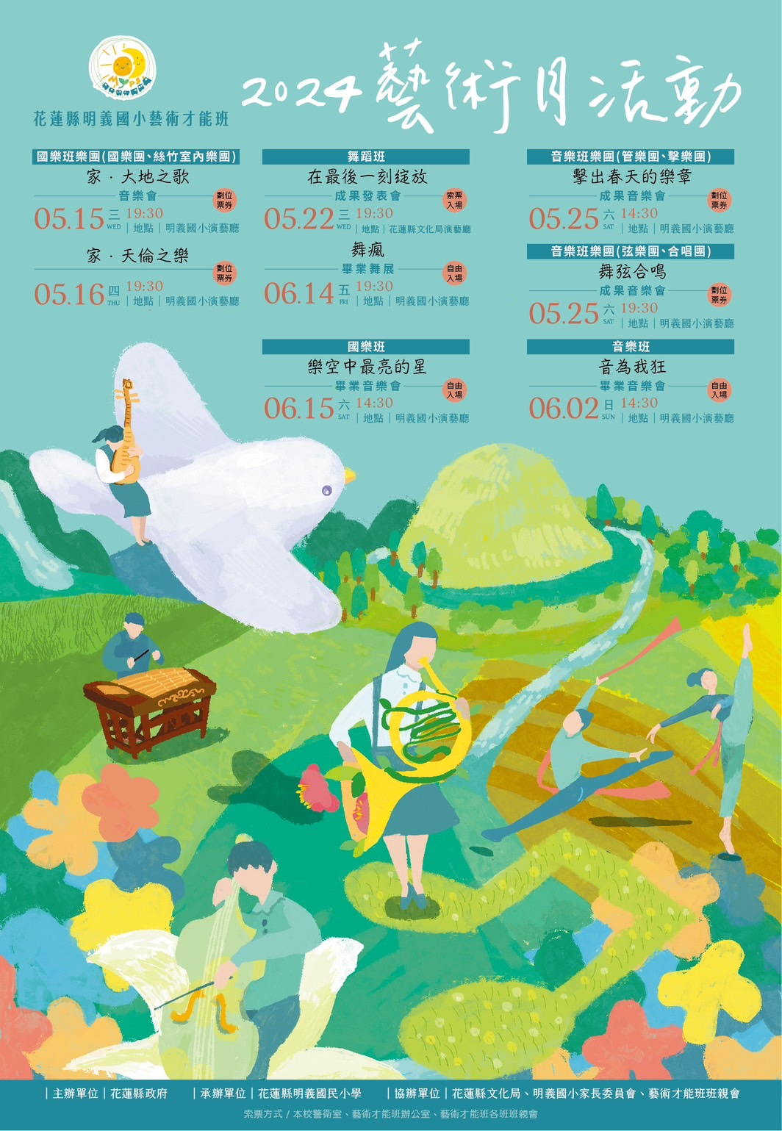
伍、校長補充
許傳德校長:
一、本校為總量管制學校，但近年來人數都沒有到達，有意願就讀本校的學生都
可以聯絡註冊組，會指引家長如何取得就學方式。
二、工程是為了未來更美好的使用，請同仁短暫的忍耐。
三、期末將至工作繁重，希望同仁有耐心順利將工作完成。

散會

